ФЕДЕРАЛЬНОЕ ГОСУДАРСТВЕННОЕ БЮДЖЕТНОЕ ОБРАЗОВАТЕЛЬНОЕ
УЧРЕЖДЕНИЕ ВЫСШЕГО ОБРАЗОВАНИЯ
«САНКТ-ПЕТЕРБУРГСКИЙ ГОСУДАРСТВЕННЫЙ УНИВЕРСИТЕТ ТЕЛЕКОММУНИКАЦИЙ ИМ. ПРОФ. М.А. БОНЧ-БРУЕВИЧА»
(СПбГУТ)

АРХАНГЕЛЬСКИЙ КОЛЛЕДЖ ТЕЛЕКОММУНИКАЦИЙ
ИМ. Б.Л. РОЗИНГА (ФИЛИАЛ) СПбГУТ
(АКТ (ф) СПбГУТ)

СОГЛАСОВАНО
Рук. предприятия
___________ И.А. Бастрыкина
(Подпись) (И.О. Фамилия)
«12» апреля 2026г.

ТЕХНИЧЕСКИЙ ОТЧЁТ
по ПМ.02, ПМ.04
АРОО «Федерация тхэквондо ГТФ»
Информационные системы и программирование
09.02.07. 26ТО02. 012 ПЗ
(Обозначение документа)

Студент | ИСПП-21 |  |  | 12.04.2026 | В.А. Колосов
 | (Группа) |  | (Подпись) | (Дата) | (И.О. Фамилия)
Рук. практики от предприятия |  |  |  | 12.04.2026 | И.А. Бастрыкина
 |  |  | (Подпись) | (Дата) | (И.О. Фамилия)

Архангельск 2026
Содержание
Перечень сокращений и обозначений 3
Введение 4
1 Охрана труда и техника безопасности при работе на ПК 6
1.1 Общие требования безопасности 6
1.2 Требования безопасности перед началом работы 6
1.3 Требования безопасности во время работы 7
1.4 Требования охраны труда в аварийных ситуациях 7
1.5 Требования охраны труда по окончании работы 8
2 Выполнение работ по ПМ.11 9
2.1 Проектирование базы данных 9
2.2 Разработка базы данных и объектов базы данных 11
2.3 Администрирование и защита базы данных 14
3 Выполнение работ по ПМ.01 16
3.1 Проектирование программного обеспечения 16
3.2 Разработка программных модулей 19
3.3 Отладка и тестирование программных модулей 24
3.4 Оптимизация и рефакторинг программного кода 26
Заключение 29
Список использованных источников 30

Перечень сокращений и обозначений
В настоящем техническом отчете применяются следующие сокращения и обозначения:
БД – база данных
ВУ – водительское удостоверение
ПК – персональный компьютер
ПМ – программный модуль
ПО – программное обеспечение
СУБД – система управления базами данных
ТЗ – техническое задание
ТС – транспортное средство

DDL – язык описания данных
ERD – диаграмма «сущность-связь»
ER-модель – модель «сущность-связь»
FK – внешний ключ
PK – первичный ключ
SQL – язык структурированных запросов
UI – интерфейс пользователя
VIN – идентификационный номер транспортного средства
VS2022 – Visual Studio 2022
XAML – расширяемый язык разметки для приложений

Введение
Производственная практика проводится на базе АРОО «Федерация тхэквондо ГТФ». Одной из задач предприятия является подготовка спортсменов к выступлению на соревнованиях. В рамках практики решается задача автоматизации учёта посещаемости тренировок в федерации и формирования групп спортсменов с целью замены журналов.
Производственная практика является неотъемлемой частью учебного процесса образовательной программы среднего профессионального образования по специальности 09.02.07 Информационные системы и программирование.
Целью прохождения производственной практики является получение практического опыта выполнения работ по ПМ.02 «Осуществление интеграции программных модулей» и ПМ.04 «Сопровождение и обслуживание программного обеспечения компьютерных систем» и развитие общих и профессиональных компетенций.
Для достижения поставленной цели требуется решить следующие задачи:
- проанализировать функциональные и эксплуатационные требования к ПО;
- сформировать требования к программным модулям по предложенной документации;
- реализовать и интегрировать модули в ПО;
- использовать системы контроля версий;
- использовать инструментальные средства на этапе отладки программного продукта;
- разработать тестовые наборы и сценарии;
- провести тестирование программного модуля по определенному сценарию;
- провести инспектирование разработанных программных модулей на предмет соответствия стандартам кодирования;
- выполнить сбор и настройку конфигурации ПО компьютерных систем;
- провести инсталляцию ПО компьютерных систем;
- выполнить настройку отдельных компонентов ПО компьютерных систем;
- сформировать эксплуатационные характеристики ПО компьютерных систем;
- выполнить модификацию отдельных компонентов ПО в соответствии с потребностями заказчика.
Для практикантов предоставляется рабочее место с ПК и всем необходимым для работы аппаратным и ПО:
- процессор: 11th Gen Intel(R) Core(TM) i5-11400H @ 2.70GHz;
- системная плата: Katana GF76 11SC;
- видеокарта: Nvidia GeForce GTX 1650;
- оперативная память – 8ГБ;
- ОС: Windows 11 Pro;
- Visual Studio 2022;
- Microsoft SQL Server Management Studio 20;
- draw.io. Diagrams.

Охрана труда и техника безопасности при работе на ПК

Общие требования безопасности
К самостоятельной работе на ПК допускаются лица, прошедшие медосмотр, инструктаж по охране труда, обучение безопасным методам работы, проверку знаний по электробезопасности (1 группа) и не имеющие медицинских противопоказаний.
Работник должен знать о возможных вредных факторах:
- перегрев оборудования, некомфортная температура воздуха;
- повышенное электрическое поле, яркий свет;
- зрительное и статическое напряжение;
- монотонность труда.
Обязанности работника:
- соблюдать трудовую дисциплину, режим работы и отдыха;
- выполнять только порученные задачи;
- содержать рабочее место в порядке;
- немедленно сообщать о неисправностях;
- соблюдать правила пожарной и электробезопасности.
Нарушение требований влечёт ответственность по закону РФ.

Требования безопасности перед началом работы
Перед началом работы работник должен проветрить помещение, правильно расположить оборудование, убрать лишние предметы, провести визуальный осмотр проводов и розеток на наличие повреждений, а также очистить монитор и клавиатуру от пыли при необходимости.

Требования безопасности во время работы
Во время работы за ПК сотрудник обязан:
- поддерживать порядок на рабочем месте, не заслонять вентиляционные отверстия ПК;
- корректно завершать задачи при перерывах, настраивать комфортные параметры экрана;
- соблюдать регламентированные перерывы и выполнять физические упражнения.
Во время работы запрещается:
- касаться задней панели системного блока или переключать кабели при включённом питании;
- закрывать оборудование посторонними предметами, допускать скопление бумаг или попадание влаги;
- отключать питание во время работы;
- самостоятельно ремонтировать технику;
- работать ближе 50 см от монитора.

Требования охраны труда в аварийных ситуациях
В случаях обрыва проводов питания, неисправности заземления и других повреждений, появления гари, следует немедленно отключить питание и сообщить об аварийной ситуации руководителю.
При возникновении пожара, задымлении требуется:
- открыть запасные выходы из здания, обесточить электропитание;
- закрыть окна и прикрыть двери;
- немедленно сообщить по телефону «101» или «112» в пожарную охрану, оповестить работающих, поставить в известность руководителя подразделения, сообщить о возгорании на пост охраны;
- приступить к тушению пожара первичными средствами пожаротушения, если это не сопряжено с риском для жизни;
- организовать встречу пожарной команды;
- покинуть здание и находиться в зоне эвакуации.
- При несчастном случае требуется:
- немедленно организовать первую помощь пострадавшему и при необходимости доставить его в медицинскую организацию;
- принять меры по предотвращению развития чрезвычайной ситуации и воздействия травмирующих факторов на других лиц;
- сохранить до начала расследования несчастного случая обстановку, какой она была на момент происшествия, если это не угрожает жизни и здоровью других лиц и не ведёт к катастрофе, аварии или возникновению иных чрезвычайных обстоятельств, а в случае невозможности ее сохранения, зафиксировать сложившуюся обстановку (составить схемы, провести другие мероприятия).

Требования охраны труда по окончании работы
После окончания работы работник обязан:
- произвести закрытие всех выполняемых на ПК задач;
- отключить питание в последовательности, установленной инструкциями по эксплуатации на оборудование, с учетом характера выполняемых работ;
- привести в порядок рабочее место.

Выполнение работ по ПМ.02

Анализ и разработка требований
Требуется разработать ИС для учета посещаемости тренировок в федерации и формирования групп спортсменов. Система должна заменить бумажные журналы учета посещаемости тренировок спортсменами, обеспечить снижение временных потерь в ходе проведения занятий в федерации.
Основные функциональные требования:
- авторизация пользователей (тренер);
- создание записей в БД о новых залах, группах, тренерах, спортсменах, тренировках;
- просмотр и редактирование данных о тренерах, залах, групп залах, группах, тренерах, спортсменах, тренировках;
- сортировка списка данных о тренировках по группам;
- фиксация посещаемости тренировок спортсменами.

Выбор состава программных и технических средств
Согласно требованиям необходимо создать ИС, позволяющую вести учет посещаемости тренировок.
Необходимо создать оконное приложение, работающее на ОС Windows. Данное решение было принято в связи с тем, что каждый кабинет тренера оснащается ноутбуком.
В качестве основных инструментов разработки выбрана платформа .NET 8 с использованием WPF и язык программирования C#, являющийся приоритетным языком для .NET.

Для разработки приложения будет использоваться IDE Visual Studio 2022, обладающая следующими преимуществами:
- встроенные средства отладки и тестирования кода;
- автогенерация кода;
- статический анализ кода;
- встроенные средства рефакторинга кода;
- встроенный мониторинг системных ресурсов;
- интеграция с системами управления версиями.
Для хранения данных выбрана СУБД Microsoft SQL Server, обеспечивающая надежное хранение информации, поддержку транзакций и целостность данных.
К целевым устройствам предъявляются следующие минимальные системные требования:
- ОС: Windows 10 и выше;
- оперативная память: 2 ГБ;
- 500 МБ свободного места на устройстве.

Проектирование программного обеспечения
Проектирования ПО определяет архитектуру системы, выбор технологий, методы и средства реализации функциональных требований и пользовательских сценариев.
В ходе проектирования ПО принято решение разработать физическую модель БД и созданы макеты пользовательского интерфейса для приложения.
БД должна быть спроектирована с учетом масштабируемости и предметной области.
Физическая модель БД, спроектированная с учетом предметной области, представлена на рисунке 1.

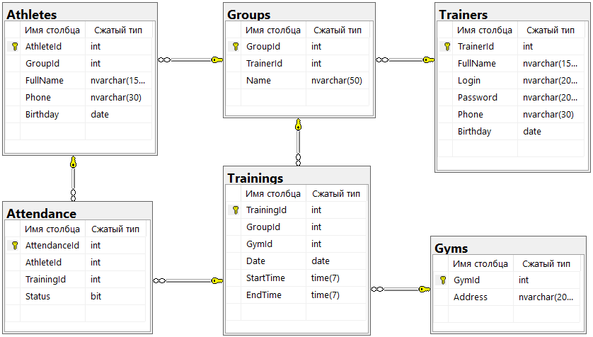
Рисунок 1 – «SSMS 20». Физическая модель БД
В ходе проектирования пользовательского интерфейса с помощью сервиса draw.io разработан каркас высокой точности wireframe для приложения.
На рисунке 2 отображена схема взаимодействия с экраном залов, на которой располагаются:
- список всех залов;
- кнопка перехода на экран «Добавление зала»;
- кнопка перехода на экран «Личные данные»;
- метка с ФИО тренера;
- кнопка «назад».
В процессе проектирования поставлена задача смоделировать интерфейс с интуитивно понятной последовательной навигацией. Это необходимо для удовлетворения пользователей в удобном и эффективном взаимодействии с приложением.

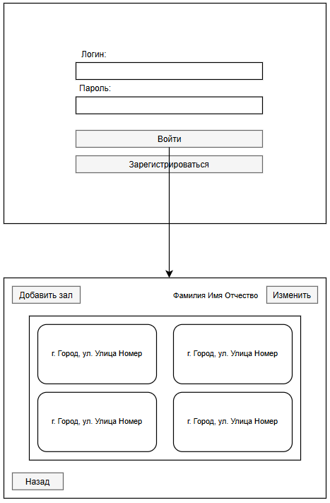
Рисунок 2 – «draw.io». Wireframe экрана «Залы»

Разработка и интеграция программных модулей
В ходе прохождения производственной практики разработано оконное приложения для тренеров на языке программирования C# в IDE VS.

Для разработки использовались следующие технологии, библиотеки и пакеты:
- WPF – технология построения графического интерфейса, позволяющая создавать десктопные приложения с использованием XAML;
- Microsoft.EntityFrameworkCore.SqlServer – провайдер Entity Framework Core для SQL Server, обеспечивающий подключение к реляционной БД и выполнение запросов;
- Microsoft.EntityFrameworkCore.Tools – инструменты командной строки для создания миграций, обновления схемы БД и управления контекстом данных;
- BCrypt.Net-Net – библиотека для хэширования паролей, применяемая при регистрации тренеров и проверке учетных данных при авторизации.

Описание работы с системой контроля версий и проверка соответствия стандартам кодирования
В процессе разработки ПО для контроля версий использовалась распределенная система контроля версий Git. В качестве модели ветвления проекта выбрана модель «Git Flow», в которой используются функциональные ветки (feature-ветки) для разработки и основная ветка для хранения стабильной версии проекта.
Для работы с Git использовалось приложение «GitHub Desktop» для Windows и встроенный модуль системы контроль версий VS. Для управления удаленным репозиторием Git использовался веб-сервис GitHub. Такой подход обеспечил параллельную разработку новых функций без риска нарушения стабильности основного кода.
Фрагмент графа коммитов в репозитории представлен на рисунке 3.

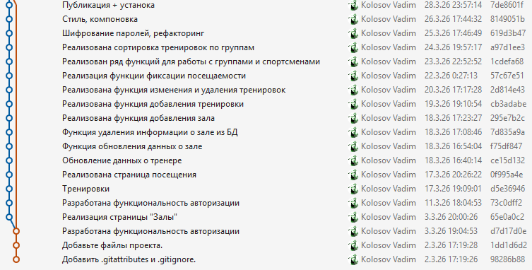
Рисунок 3 – Фрагмент графа коммитов в репозитории
В ходе производственной практики код и его структура разработаны в соответствии с соглашением о написании кода на языке программирования C#. При разработке соблюдены правила именования пространства имен, классов, методов, свойств и форматирования кода.

Отладка и тестирование программных модулей
Для отладки кода использовались следующие инструменты IDE VS:
- окно просмотра переменных;
- диагностические инструменты;
- окно потоков;
- анализ стека вызовов;
- точки останова.
На рисунке 4 показан общий вид IDE с установленной точкой останова в методе создания новой записи о зале в БД.

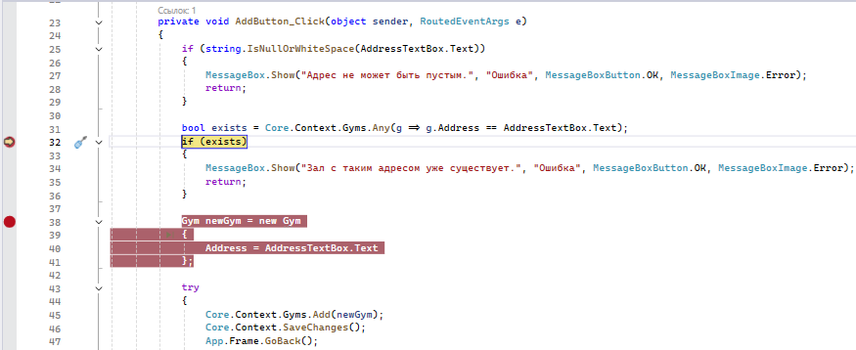
Рисунок 4 – «VS». Вид IDE с установленной точкой останова
Для проверки предсказуемости поведения приложения необходимо провести тестирование методом «черного ящика». В таблице 1 представлен набор тестов для страницы работы с группами.
Таблица 1 – Набор тестов страницы работы с группами
Действие | Ожидаемый результат | Полученный результат
В поле ввода написать «Младшая», затем нажать на кнопку «Создать группу» | Вывод ошибки «Группа с таким названием уже существует» | Совпадает с ожидаемым
В поле ввода написать «Вечерняя», затем нажать на кнопку «Создать группу» | Вывод сообщения «Группа создана.», в выпадающем списке выбрана созданная группа. | Совпадает с ожидаемым
В списке групп выбрать «Вечерняя», затем нажать «Удалить выбранную группу», далее нажать «Да» | Группа «Вечерняя» удалена и отсутствует в выпадающем списке групп | Совпадает с ожидаемым
В списке групп выбрать «Старшая», затем нажать «Удалить выбранную группу» | Вывод ошибки «Для этой группы уже создана тренировка, ее нельзя удалить.» | Совпадает с ожидаемым
Нажать на кнопку «Назад» | Переход на страницу «Личные данные» | Совпадает с ожидаемым

В результате тестирования не выявлено отклонений полученных результатов от ожидаемых.

Выполнение работ по ПМ.01

Проектирование программного обеспечения
ООО «Кактус» активно использует современные технологии цифрового мониторинга для оперативного выявления дорожных инцидентов, что является важной частью аналитической работы компании. В условиях интенсивного дорожного движения и большого потока информации требуется оперативная система сбора данных о происшествиях, позволяющая получать актуальные сведения в режиме реального времени.
Осознавая важность оперативного реагирования, компания поставила задачу по созданию специализированного программного обеспечения для автоматизированного сбора информации о дорожных инцидентах. Разрабатываемая система должна обеспечивать не только мгновенное оповещение о происшествиях, но и предоставлять полные структурированные данные, включая время, место и обстоятельства каждого инцидента. Это позволит проводить глубокий анализ причин и последствий происшествий, выявлять проблемные участки дорожной сети и разрабатывать эффективные меры по повышению безопасности дорожного движения. Внедрение такой системы значительно повысит качество аналитической работы и эффективность принимаемых управленческих решений [2].
В связи с этим ключевой задачей становится разработка специализированного приложения для оперативного мониторинга дорожных инцидентов с удобным оконным интерфейсом.
Система должна решать следующие задачи:
- оперативная фиксация данных о дорожных происшествиях;
- просмотр зарегистрированных инцидентов;
- добавление нового водителя в систему;
- добавление нового ТС в систему.
Функциональные возможности системы для оператора отображены на диаграмме прецедентов (рисунок 4). Приложение позволит не только оперативно регистрировать происшествия, но и проводить их последующий анализ для выявления опасных участков дорожной сети.
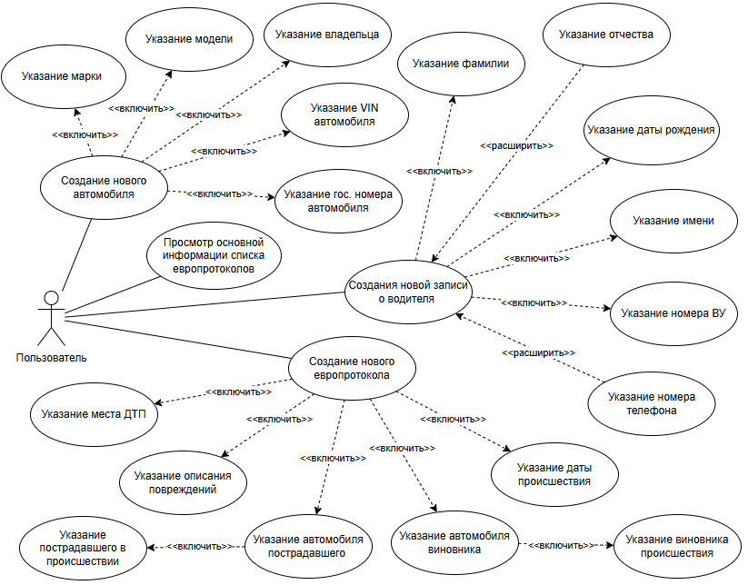
Рисунок 2 – Диаграмма прецедентов
При отображении перечня ТС виновника в выпадающем списке необходимо обеспечить фильтрацию автомобилей после выбора ответственного водителя. Данный механизм позволяет выводить в выпадающем списке исключительно те ТС, которые закреплены за указанным водителем. Такой подход к фильтрации данных значительно улучшает удобство взаимодействия с интерфейсом, особенно при работе с обширными списками записей. Визуальное представление алгоритма фильтрации приведено на рисунке 5.
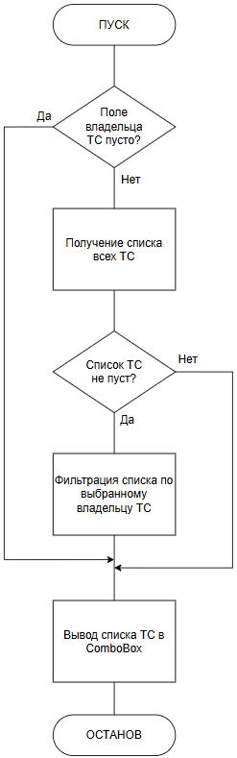
Рисунок 5 – Схема алгоритма фильтрации данных

Разработка программных модулей
Для решения поставленной задачи необходимо использовать язык программирования C#, подходящий для разработки разнообразных приложений. Для разработки кроссплатформенного приложения используется фреймворк Avalonia UI совместно с библиотекой Community Toolkit. При разработке UI приложения, используется архитектурный паттерн MVVM.
Для обеспечения хранения данных о европротоколах требуется разработать класс с полями, представляющими данные задачи. Код класса EuroprotocolDto представлен листингом 8.
Листинг 8 – Код класса EuroprotocolDto
public class EuroprotocolDto
{
public int Id { get; set; } //Id европротокола

public int CulpritCarId { get; set; } // Id ТС виновника

public int VictimCarId { get; set; } // Id ТС пострадавшего

public DateTime Date { get; set; } // Дата и время происшествия

public string Place { get; set; } = null!; // Место происшествия

public string Description { get; set; } = null!; // Описание повреждений
}
Так же для загрузки всех автомобилей у выбранного пострадавшего в ДТП необходимо создать метод LoadVictimCars (листинг 9). Данный метод осуществляет выборку транспортных средств из базы данных на основе идентификатора пострадавшего водителя, обеспечивая корректное отображение только принадлежащих ему автомобилей.
Листинг 9 – Метод LoadVictimCars
private async void LoadVictimCars()
{
// Проверка выбранного виновника на null значение
if (SelectedVictim == null) return;

// Получение всех автомобилей
var cars = await _dataService.CarService.GetAllAsync();

// Сортировка авто
if (cars != null)
{
VictimCars = cars.Where(c => c.DriverId == SelectedVictim.Id).ToList();
}
}
Для управления информацией о европротоколах необходимо разработать класс EuroprotocolService, который предоставляет функциональность для работы с данными, хранящимся в БД, а именно: получение, добавление, удаление и редактирование записей о задачах [5]. Фрагмент кода, демонстрирующий получение данных с использованием класса EuroprotocolService, представлен в листинге 10.
Листинг 10 – Фрагмент кода класса EuroprotocolService
public class EuroprotocolService : IService<EuroprotocolDto>
{
private readonly HttpClient _client;
private readonly string _url = "http://localhost:5180/api/Europrotocols";

public EuroprotocolService(HttpClient client)
{
_client = client;
_client.BaseAddress = new Uri(_url);
}

public EuroprotocolService()
{
_client = new HttpClient();
_client.BaseAddress = new Uri(_url);
}
// Метод получения всех европротоколов
public async Task<List<EuroprotocolDto?>?> GetAllAsync()
=> await _client.GetFromJsonAsync<List<EuroprotocolDto?>?>("");

// Метод получения европротокола по его Id
public async Task<EuroprotocolDto?> GetAsync(int id)
=> await _client.GetFromJsonAsync<EuroprotocolDto?>($"{id}");
}
Необходимо разработать XAML-разметку главной страницы, точно соответствующую макету на рисунке 6. Интерфейс должен включать основные элементы: панель навигации, список инцидентов.
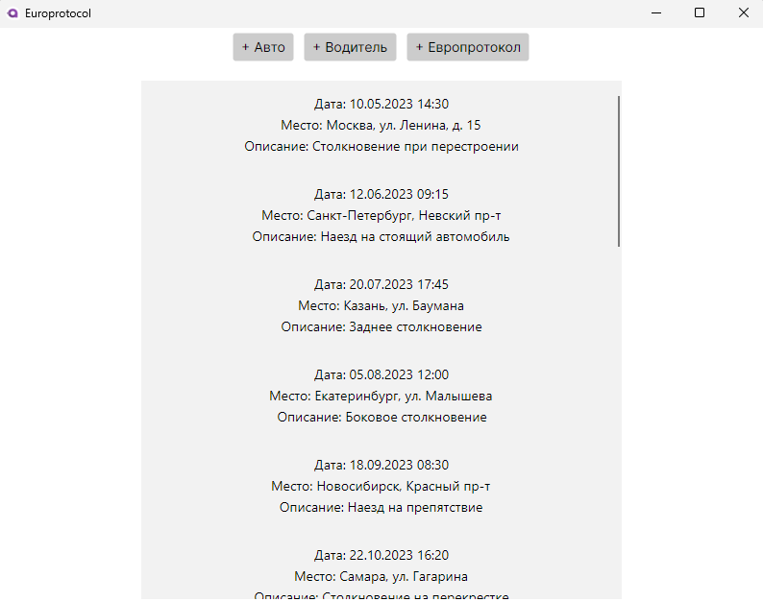
Рисунок 6 – Europrotocol. Вид главной страницы
Используя XAML, требуется спроектировать разметку формы для добавления новой записи о водителе в соответствии с рисунком 7.
При проектировании разметки формы добавления нового водителя в систему необходимо предусмотреть следующие ключевые элементы интерфейса: поля ввода для фамилии, имени, отчества и номера ВУ.
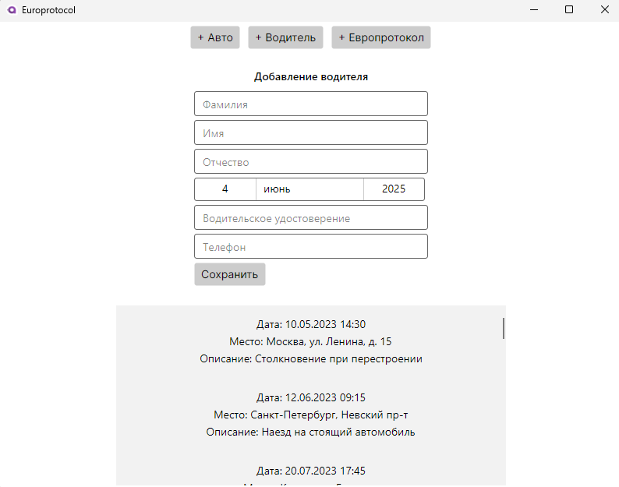
Рисунок 7 – Europrotocol. Вид формы добавления записи о новом водителе
Для реализации функции перехода на форму заполнения европротокола необходимо создать метод OpenAddEuroprotocol в MainViewModel. Метод должен осуществлять отображение формы добавления европротокола на экране. Код метода OpenAddEuroprotocol представлен листингом 11.
Листинг 11 - Код метода OpenAddEuroprotocol
//Метод для отображения формы заполнения европротокола
void OpenAddEuroprotocol() => CurrentView =
new AddEuroprotocolView
{ DataContext = new AddEuroprotocolViewModel() };
После создания метода OpenAddEuroprotocol, необходимо реализовать метод SaveAsync для сохранения европротокола в БД. Код метода SaveAsync представлен листингом 12.
Листинг 12 – Код метода SaveAsync
// Метод сохранения европротокола в бд
[RelayCommand]
private async Task SaveAsync()
{
// Проверка на пустые поля
if (SelectedCulpritCar.Id == null ||
SelectedVictimCar.Id == null ||
Date == null ||
string.IsNullOrWhiteSpace(Place)||
string.IsNullOrWhiteSpace(Description))
return;
// создание нового европротокола
var europrotocol = new EuroprotocolDto
{
CulpritCarId = SelectedCulpritCar.Id,
VictimCarId = SelectedVictimCar.Id,
Date = Date.DateTime,
Place = Place,
Description = Description
};

// сохранение европротокола в БД
await _dataService.EuroprotocolService.AddAsync(europrotocol);
_mainViewModel.Europrotocols =
new ObservableCollection<EuroprotocolDto>
(await _dataService.EuroprotocolService.GetAllAsync());
Cancel();
}

Отладка и тестирование программных модулей
Для отладки приложения применяется комплекс инструментов VS2022, обеспечивающий диагностику и локализацию ошибок, а также внесение изменений для их устранения.
Стандартные средства отладчика VS2022:
- установка точки останова нажатием F9 (при расположении курсора на необходимой строке);
- включение и отключение точек останова комбинацией CRTL+F9;
- запуск отладки с остановками на точках останова нажатием F5;
- пошаговый переход без захода и с заходом в методы с помощью клавиш F10 и F11.
Для проверки работы приложения необходимо провести тестирование.
Для формирования теста необходимо указать выполняемое действие, ожидаемый результат и полученный результат. В таблице 2 приведен набор тестов разработанного приложения [3].
Таблица 2 – Набор тестов приложения
Действие | Ожидаемый результат | Полученный результат
Нажать на кнопку «+ Европротокол» | Переход на форму заполнения европротокола | Соответствует ожидаемому
Нажать на кнопку «+ Европротокол», нажать на кнопку «Отменить» | Закрытие формы заполнения европротокола | Соответствует ожидаемому
Нажать на кнопку «+ Европротокол», заполнить все поля, нажать на кнопку «Сохранить» | Закрытие формы заполнения европротокола, отображение только что созданной записи в списке всех европротоколов | Соответствует ожидаемому
Нажать на кнопку «+ Авто», заполнить все поля, нажать на кнопку «Сохранить», нажать на кнопку «+ Европротокол», заполнить все поля | Закрытие формы добавления авто после нажатия на кнопку «Сохранить», наличие созданного ТС в выпадающих списках ТС | Соответствует ожидаемому

Также для тестирования программы был разработан автоматизированный Unit-тест (представлен листингом 14) для проверки корректности работы метода SaveAsync в модели данных AddDriverViewModel. Код метода SaveAsync представлен в листинге 13.
Листинг 13 – Код метода SaveAsync
[RelayCommand]
public async Task SaveAsync()
{
// Проверка полей на null значения
if (string.IsNullOrWhiteSpace(Name) ||
string.IsNullOrWhiteSpace(Surname) ||
Birthday == null ||
String.IsNullOrWhiteSpace(DriverLicense))
return;

// Создание объекта класса водителя
var driver = new DriverDto
{
Name = Name,
Surname = Surname,
Patronymic = Patronymic,
Birthday = Birthday.Date,
DriverLicense = DriverLicense,
Phone = Phone
};

// Сохранение водителя
await _dataService.DriverService.AddAsync(driver);
_mainViewModel.CurrentView = null;
}
Листинг 14 – Код автоматизированного Unit-теста
[Fact]
public async Task SaveAsync_WithValidData_ShouldAddDriver()
{
// Arrange
var mockDriverService = new Mock<DriverService>();
// Создаем реальный DataService с подменным DriverService
var dataService = new DataService
{
DriverService = mockDriverService.Object
};

var mockMainViewModel = new Mock<MainViewModel>();

// Создание нового объекта с тестовыми полями
var viewModel = new AddDriverViewModel(dataService, mockMainViewModel.Object)
{
Name = "Иван",
Surname = "Иванов",
Birthday = new DateTime(1990, 1, 1),
DriverLicense = "1234567890"
};

mockDriverService.Setup(s => s.AddAsync(It.IsAny<DriverDto>())).Returns(Task.CompletedTask);

// Act
await viewModel.SaveAsync();

// Assert
mockDriverService.Verify(s => s.AddAsync(It.Is<DriverDto>(d =>
d.Name == "Иван" &&
d.Surname == "Иванов" &&
d.Birthday == new DateTime(1990, 1, 1).Date &&
d.DriverLicense == "1234567890"
)), Times.Once);
}
В ходе проведения автоматизированного тестирования результаты теста показали, что метод SaveAsync работает корректно. Изменений вносить не требуется.

Оптимизация и рефакторинг программного кода
В ходе оптимизации были выявлены уязвимости, которые влияют на производительность.
Для отображения данных в выпадающих списках об автомобилях конкретного водителя используются методы LoadCulpritCars и LoadVictimCars. В обоих методах есть дублирующийся код, что излишне и может оказывать нагрузку на систему [4].
При загрузке всех автомобилей в выпадающий список используется код, представленный листингом 15.
Листинг 15 – Фрагмент кода обработки загрузки ТС с дублированием кода
private async void LoadCulpritCars()
{
// Проверка водителя на null значение
if (SelectedCulprit == null) return;

// Получение всех автомобилей
var cars = await _dataService.CarService.GetAllAsync();

// Сортировка ТС
if (cars != null)
{
CulpritCars = cars.Where(c => c.DriverId == SelectedCulprit.Id).ToList();
}
}
private async void LoadVictimCars()
{
// Проверка водителя на null значение
if (SelectedVictim == null) return;

// Получение всех автомобилей
var cars = await _dataService.CarService.GetAllAsync();

// Сортировка ТС
if (cars != null)
{
VictimCars = cars.Where(c => c.DriverId == SelectedVictim.Id).ToList();
}
}
Для оптимизации данного кода следует разработать и использовать отдельный метод LoadDriverCars, код представлен листингом 16.
Листинг 16 – Код метода загрузки автомобилей LoadDriverCars
// Универсальный метод получения нужных авто с сортировкой
private async Task<List<CarDto>> LoadDriverCars(int? driverId){
if (driverId == null) return new List<CarDto>();
// Получение и сортировка всех авто
var cars = await _dataService.CarService.GetAllAsync();
return cars?.Where(c => c.DriverId == driverId).ToList() ?? new List<CarDto>();
}
Также в ходе рефакторинга было обнаружено несоответствие возвращаемых типов данных и названий у метода Save в AddCarViewModel. При использованиях асинхронного кода в разрабатываемых методах сохранения были использованы синхронные вызовы, сигнатура данных методов была изменена для асинхронных вызовов. Код всех изменений после оптимизации и рефакторинга представлен в листинге 17
Листинг 17 – Код метода сохранения SaveAsync с исправлениями
[RelayCommand]
private async Task SaveAsync()
{
// Проверка всех полей на null значения
if (string.IsNullOrWhiteSpace(Brand) || string.IsNullOrWhiteSpace(Model) ||
SelectedDriver.Id == null || string.IsNullOrWhiteSpace(StateNumber) ||
string.IsNullOrWhiteSpace(Vin))
return;
// Создание нового объекта класса CarDto
var car = new CarDto
{
Brand = Brand,
Model = Model,
DriverId = SelectedDriver.Id,
StateNumber = StateNumber,
Vin = Vin
};
// Сохранение авто в бд
await _dataService.CarService.AddAsync(car);
_mainViewModel.CurrentView = null;
}

Заключение
Прохождение производственной практики в ООО «Кактус» позволило достичь ключевых целей профессионального обучения и получить практический опыт в области разработки ПО. В ходе работы были успешно реализованы все поставленные задачи, что способствовало развитию профессиональных компетенций в соответствии с современными требованиями информационных технологий. В частности, были достигнуты следующие цели:
- получен практический опыт по выполнению работ по ПМ.11 «Разработка, администрирование и защита баз данных» и развитии общих и профессиональных компетенций;
- получен практический опыт по выполнению работ по ПМ.01 «Разработка модулей программного обеспечения для компьютерных систем» и развиты общие и профессиональные компетенций.
Для достижения целей практики выполнены следующие задачи:
- осуществлён сбор, обработка и анализ информации при проектировании БД;
- спроектирована БД;
- разработаны объекты БД;
- реализована БД в конкретной СУБД;
- решены вопросы администрирования БД;
- реализованы методы и технологии защиты информации в БД;
- сформированы алгоритмы разработки ПМ в соответствии с ТЗ;
- разработаны ПМ в соответствии с ТЗ;
- выполнена отладка ПМ с использованием специализированных программных средств;
- выполнено тестирование ПМ;
- осуществлен рефакторинг и оптимизация программного кода;
- разработаны модули ПО для мобильных платформ.

Список использованных источников
- Голицына, О. Л. Базы данных : учебное пособие / О. Л. Голицына, Н. В. Максимов, И. И. Попов. – 4-е изд., перераб. и доп. – Москва : ФОРУМ : ИНФРА-М, 2023. – 400 с. – (Высшее образование: Бакалавриат). – URL: https://znanium.om/catalog/product/1937956 (дата обращения: 10.05.2025). – Режим доступа: по подписке. – Текст : электронный.
- Голицына, О. Л. Программное обеспечение : учебное пособие / О. Л. Голицына, Т. Л. Партыка, И. И. Попов. – 4-e изд., перераб. и доп. – Москва : ФОРУМ : ИНФРА-М, 2021. – 447 с. : ил. – (Профессиональное образование). – Текст : электронный. – URL: https://znanium.ru/catalog/product/1189345 (дата обращения: 02.05.2025). – Режим доступа: по подписке.
- Плаксин, М. А. Тестирование и отладка программ для профессионалов будущих и настоящих. – 4-е изд., электрон. – Москва : Лаборатория знаний, 2020. – 170 с. – URL: https://ibooks.ru/bookshelf/353395/reading (дата обращения: 24.05.2025). – Режим доступа: для зарегистрир. пользователей. – Текст: электронный.
- Фленов, М. Е. Библия C#. – 6-е изд., перераб. и доп. / М. Е. Фленов. – Санкт-Петербург : БХВ-Петербург, 2024. – 512 с. – URL: https://ibooks.ru/bookshelf/396461/reading (дата обращения: 15.05.2025). – Режим доступа: для зарегистрир. пользователей. – Текст: электронный.
- Хорев, П. Б. Объектно-ориентированное программирование с примерами на C#. – Москва : Форум, 2020. – 200 с. –URL:https://ibooks.ru/bookshelf/361450/reading (дата обращения: 11.05.2025). –Режим доступа: для зарегистрир. пользователей. – Текст: электронный.

